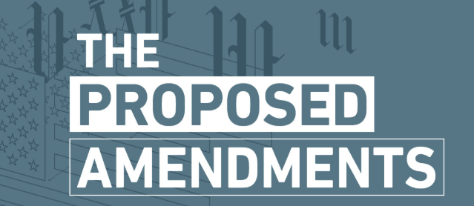  Ballot Order | Proposition | Topic | Description
1 | Establecer Fondos Especiales para el Sistema de Colegios Técnicos del Estado | Educación Superior | Establecer el Fondo de Infraestructura de Instituciones Técnicas Permanentes (Fondo Permanente) y el Fondo de Educación de Fuerza Laboral Disponible (Fondo Disponible) como fondos especiales en el tesoro estatal para apoyar el Sistema de Colegios Técnicos de Texas.
2 | Prohibir el Impuesto sobre las Ganancias de Capital a individuos, patrimonios y fideicomisos. | Impuestos | Prohibir un impuesto sobre las ganancias de capital realizadas o no realizadas de un individuo, familia, patrimonio o fideicomiso
 | Negación de fianza para ciertos delitos violentos o sexuales castigables como un delito menor. | Bailar | Negar la fianza a individuos acusados de ciertos delitos violentos o sexuales castigables como un delito grave
4 | Asignar una parte de los ingresos del impuesto sobre las ventas al fondo de agua | Agua | Asigne los ingresos del impuesto sobre las ventas que superen los primeros 46.5 mil millones de dólares, con un máximo de 1 mil millones de dólares por año fiscal, al fondo estatal de agua y autorice a la legislatura estatal, con un voto de dos tercios, a ajustar la cantidad asignada.
5 | Exención de Impuesto Predial sobre Alimentos para Animales de Venta al Por Menor | Exenciones fiscales | Establecer una exención de impuestos sobre la propiedad para el alimento animal que posee el propietario del inmueble para la venta al por menor
6 | Prohibir impuestos sobre ciertas transacciones de valores | Impuestos | Prohibir la promulgación de leyes que impongan impuestos a las entidades que realizan transacciones que transmiten valores o a ciertas transacciones de valores.
7 | Establecer la Exención de Propiedades para Cónyuges Sobrevivientes de Veteranos Muertos por Enfermedades Relacionadas con el Servicio | Exenciones fiscales | Establecer una exención de impuestos sobre la propiedad para la vivienda principal sobre la totalidad o parte del valor de mercado de la vivienda principal de un cónyuge sobreviviente de un veterano que falleció a consecuencia de una enfermedad relacionada con el servicio.
8 | Prohibir los impuestos sobre el patrimonio y nuevos impuestos sobre las transferencias patrimoniales, herencias y regalos | Impuestos | Prohibir a la legislatura estatal promulgar leyes que impongan impuestos sobre la propiedad de un difunto o la transferencia de una herencia
9 | Autorizar la exención de impuestos para bienes tangibles utilizados para la producción de ingresos | Exenciones fiscales | Autorizar a la legislatura estatal a eximir $125,000 del valor de mercado de la propiedad tangible personal utilizada para la producción de ingresos de impuestos
10 | Exención de propiedad para mejoras realizadas en residencia destruida por incendio | Exenciones fiscales | Proporcionar una exención temporal de vivienda para las mejoras realizadas en residencias destruidas por incendios.
11 | Aumentar la exención de impuestos de vivienda para ancianos y discapacitados | Exenciones fiscales | Aumentar la exención del impuesto sobre la propiedad de $10,000 a $60,000 del valor de mercado para las viviendas de los ancianos o las personas con discapacidades.
12 | Modificar la Membresía y Autoridad de la Comisión Estatal de Conducta Judicial | Poder Judicial | Cambiar la composición de la Comisión Estatal de Conducta Judicial, prever un tribunal temporal para revisar las recomendaciones de la comisión y modificar la autoridad que rige la mala conducta judicial.
13 | Aumentar la Exención de Impuesto a la Propiedad de Residencia | Exenciones fiscales | Aumentar la exención de impuestos sobre la propiedad de $100,000 a $140,000 del valor de mercado de una vivienda.
14 | Establecer el Instituto de Prevención e Investigación de la Demencia de Texas | Cuidado de la salud | Establecer el Instituto de Prevención e Investigación de la Demencia de Texas con $3 mil millones del fondo general
15 | Derechos parentales | Derechos parentales | Proporcionar que los padres tienen el derecho "de ejercer cuidado, custodia y control sobre el hijo del padre, incluyendo el derecho a tomar decisiones sobre la crianza del hijo"
16 | Requisito de votación para la ciudadanía | Derechos de voto | Modificar la Constitución de Texas para prever que "las personas que no son ciudadanos de los Estados Unidos" no pueden votar.
17 | Exención de Impuestos Prediales para Infraestructura de Seguridad Fronteriza | Exenciones fiscales | Autorizar a la legislatura estatal a proporcionar una exención del impuesto sobre la propiedad para la construcción de infraestructura fronteriza en propiedades ubicadas en un condado que limita con México

